SZCZEGÓŁOWY OPIS PRZEDMIOTU ZAMÓWIENIA ZAŁĄCZNIK Nr 1A

**Dotyczy : Zakupu, dostawy i montażu urządzeń siłowni zewnętrznej w miejscowości Osiedle Niewiadów** w ramach działania 413 „Wdrażanie Lokalnych Strategii Rozwoju dla Małych projektów” objętego PROW na lata 2007-2013.

|  |  |  |  |  |  |  |  |  |
| --- | --- | --- | --- | --- | --- | --- | --- | --- |
| LP. | Nazwa urządzenia | | Minimalny opis urządzenia | Opis urządzenia oferowanego | Wizualizacja oferowanego sprzętu | Ilość | Cena jednostkowa netto | Cena jednostkowa brutto |
| 1. | **Urządzenie „twister”** | | Urządzenie wzmacniające mięśnie pasa biodrowego i mięśnie skośne brzucha.  Urządzenie minimum jednostanowiskowe ze stali ocynkowane, dwukrotnie malowane proszkowo, grubość ścianek rur nie mniejsza niż 2,72 mm. Pedały, stópki (czyli elementy na których opieramy stopy) wykonane ze stali nierdzewnej. Śruby zabezpieczone zaślepkami metalowymi lub plastikowymi. Końcówki rur zamknięte lub zakończone stalowymi „kapslami” zaślepiającymi.  Pylon wykonany z ocynkowanej ogniowo blachy, malowanej proszkowo. Głowna konstrukcja pylonu wykonana z dwóch stalowych rur ocynkowanych, dwukrotnie malowanych proszkowo – grubość ścianek nie mniejsza niż 3mm.  Instalacja do fundamentów betonowych minimum 30 cm pod powierzchnią gruntu.   |  | | --- | |  |   Urządzenie powinno spełniać normy EN 1176-1:2009  **Uwaga urządzenie musi być połączone z tzw. ”pylonem” mocowany do betonowego bloku**. |  |  | 1 |  |  |
| 2. | **Urządzenie „biegacz”/”nożyce”** | | Urządzenie uaktywniające staw biodrowy i skokowy, zwiększające ruchomość stawów, wzmacniające muskulaturę dolnych partii ciała  Urządzenie minimum jednostanowiskowe ze stali ocynkowane, dwukrotnie malowane proszkowo, grubość ścianek rur nie mniejsza niż 2,72 mm. Pedały, stópki (czyli elementy na których opieramy stopy) wykonane ze stali nierdzewnej. Śruby zabezpieczone zaślepkami metalowymi lub plastikowymi. Końcówki rur zamknięte lub zakończone stalowymi „kapslami” zaślepiającymi.  Urządzenie powinno spełniać normy EN 1176-1:2009 |  |  | 1 |  |  |
| 3. | **Urządzenie**  **„ORBITREK”** | | Urządzenie poprawiające muskulatury nóg i rąk oraz ogólna poprawę kondycji fizycznej i wydolności organizmu.  Urządzenie minimum jednostanowiskowe ze stali ocynkowane, dwukrotnie malowane proszkowo, grubość ścianek rur nie mniejsza niż 2,72 mm. Pedały, stópki (czyli elementy na których opieramy stopy) wykonane ze stali nierdzewnej. Śruby zabezpieczone zaślepkami metalowymi lub plastikowymi. Końcówki rur zamknięte lub zakończone stalowymi „kapslami” zaślepiającymi.  Pylon wykonany z ocynkowanej ogniowo blachy, malowanej proszkowo. Głowna konstrukcja pylonu wykonana z dwóch stalowych rur ocynkowanych, dwukrotnie malowanych proszkowo – grubość ścianek nie mniejsza niż 3mm.  Instalacja do fundamentów betonowych minimum 30 cm pod powierzchnią gruntu.  Urządzenie powinno spełniać normy EN 1176-1:2009  **Uwaga urządzenie musi być połączone z tzw. ”pylonem” mocowany do betonowego bloku** |  |  | 1 |  |  |
| 4. | **Urządzenie**  **„wahadło”** | | Urządzenie wzmacniające muskulaturę pasa biodrowego.  Urządzenie minimum jednostanowiskowe ze stali ocynkowane, dwukrotnie malowane proszkowo, grubość ścianek rur nie mniejsza niż 2,72 mm. Pedały, stópki (czyli elementy na których opieramy stopy) wykonane ze stali nierdzewnej. Śruby zabezpieczone zaślepkami metalowymi lub plastikowymi. Końcówki rur zamknięte lub zakończone stalowymi „kapslami” zaślepiającymi.  Pylon wykonany z ocynkowanej ogniowo blachy, malowanej proszkowo. Głowna konstrukcja pylonu wykonana z dwóch stalowych rur ocynkowanych, dwukrotnie malowanych proszkowo – grubość ścianek nie mniejsza niż 3mm.  Instalacja do fundamentów betonowych minimum 30 cm pod powierzchnią gruntu.  Urządzenie powinno spełniać normy EN 1176-1:2009  **Uwaga urządzenie musi być połączone z tzw. ”pylonem” mocowany do betonowego bloku** |  |  | 1 |  |  |
| 5. | **Urządzenie**  **„wyciąg górny”** | | Urządzenie poprawiające mięśnie klatki piersiowej i ramion.  Urządzenie minimum jednostanowiskowe ze stali ocynkowane, dwukrotnie malowane proszkowo, grubość ścianek rur nie mniejsza niż 2,72 mm. Pedały, stópki (czyli elementy na których opieramy stopy) wykonane ze stali nierdzewnej. Śruby zabezpieczone zaślepkami metalowymi lub plastikowymi. Końcówki rur zamknięte lub zakończone stalowymi „kapslami” zaślepiającymi.  Pylon wykonany z ocynkowanej ogniowo blachy, malowanej proszkowo. Głowna konstrukcja pylonu wykonana z dwóch stalowych rur ocynkowanych, dwukrotnie malowanych proszkowo – grubość ścianek nie mniejsza niż 3mm.  Instalacja do fundamentów betonowych minimum 30 cm pod powierzchnią gruntu.  Urządzenie powinno spełniać normy EN 1176-1:2009  **Uwaga urządzenie musi być połączone z tzw. ”pylonem” mocowany do betonowego bloku** |  |  | 1 |  |  |
|  | | **RAZEM** | | | | |  |  |

**UWAGA: WSZYSTKIE URZĄDZENIA WYKONANE MUSZĄ BYĆ W JEDNAKOWEJ KOLORYSTYCE.**

Wszystkie użyte w opisie przedmiotu zamówienia powinny spełniać normy PN-EN 1176-1:2009 i podsiać odpowiednie certyfikaty. Wszystkie normy, aprobaty, specyfikacje techniczne i systemy odniesienia, należy rozumieć jako przykładowe. Zamawiający dopuszcza w każdym przypadku zastosowanie rozwiązań równoważnych opisywanym powyżej.

Montaż urządzeń powinien uwzględniać instalację zgodnie z normami i instrukcjami montażu uradzeń siłowni zewnętrznej, z zachowaniem odpowiednich stref bezpieczeństwa wokół urządzeń

**UWAGA:** **Zaoferowany przez Wykonawcę przedmiot zamówienia nie może być prototypem, musi być fabrycznie nowy, pozbawiony jakichkolwiek wad oraz powinien posiadać wszelkie wymagane prawem dopuszczenia, atesty, aprobaty, certyfikaty.**

PRZYKŁADOWA WIZUALIZACJA URZĄDZEŃ

1. **URZĄDZENIE „twister” wraz z pylonem**

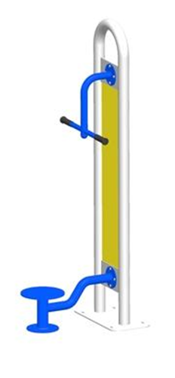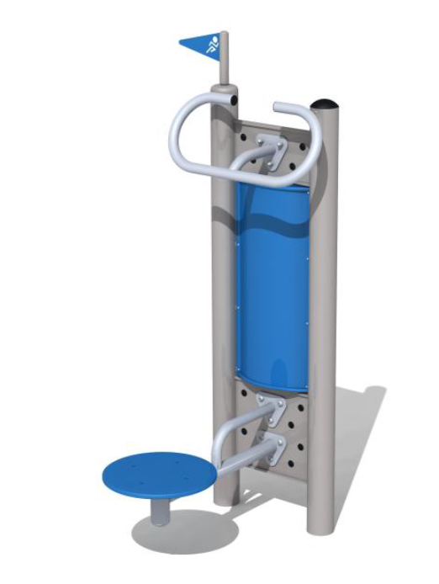 **Kształt urządzenia oraz mocowania elementów zgodnie z wizualizacją**

1. **URZĄDZENIE „biegacz”/”nożyce”**

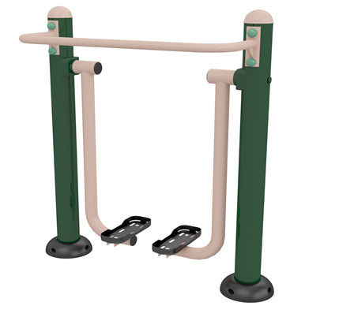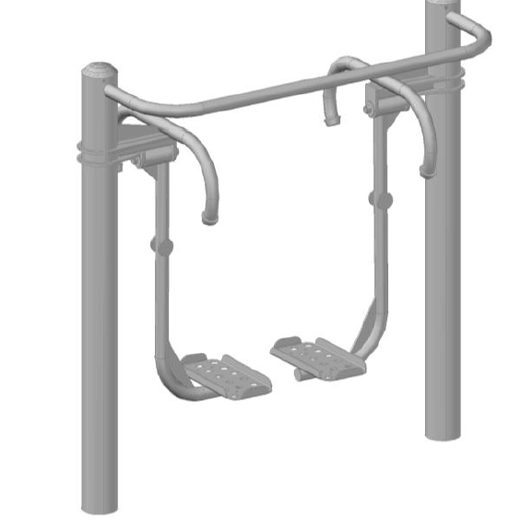

**Kształt urządzenia oraz mocowania elementów zgodnie z wizualizacją**

1. **URZĄDZENIE ORBITREK wraz z pylonem**

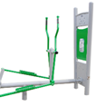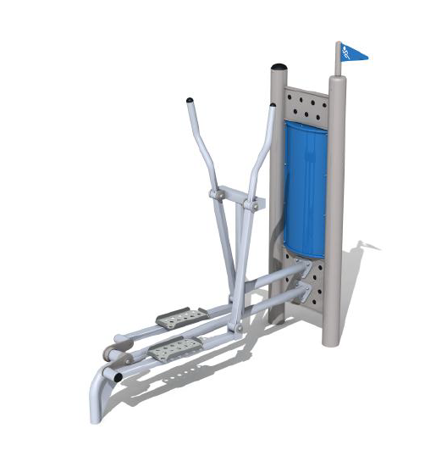

**Kształt urządzenia oraz mocowania elementów zgodnie z wizualizacją**

1. **URZĄDZENIE „wahadło” wraz z pylonem**

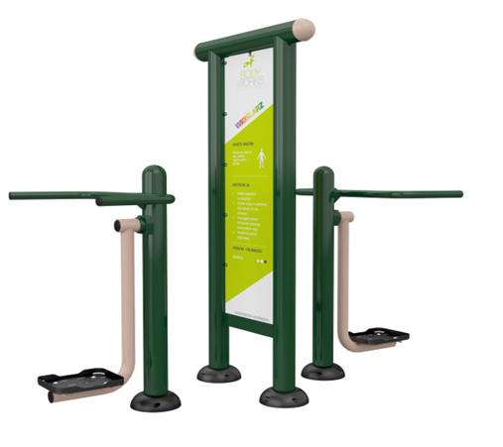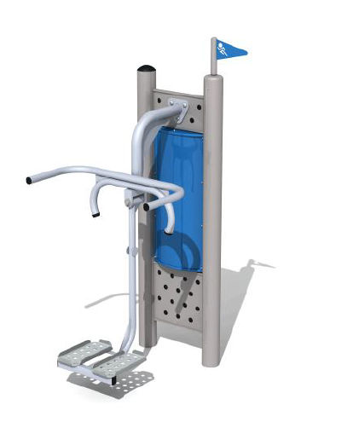

**Kształt urządzenia oraz mocowania elementów zgodnie z wizualizacją**

1. **URZĄDZENIE „wyciąg górny” wraz z pylonem**

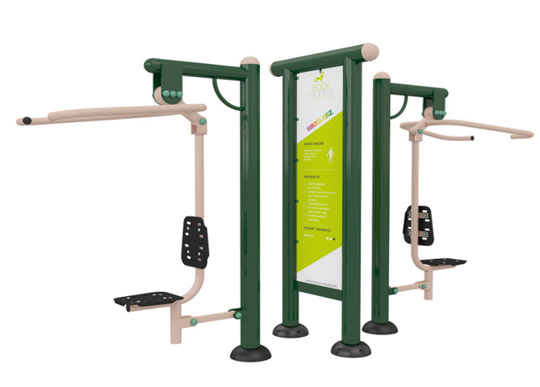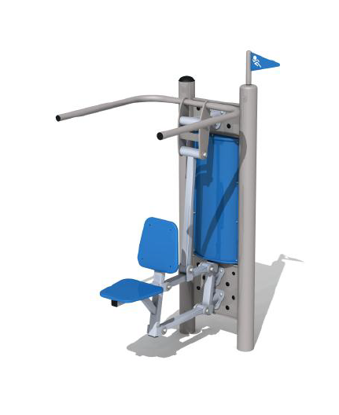 **Kształt urządzenia oraz mocowania elementów zgodnie z wizualizacją**